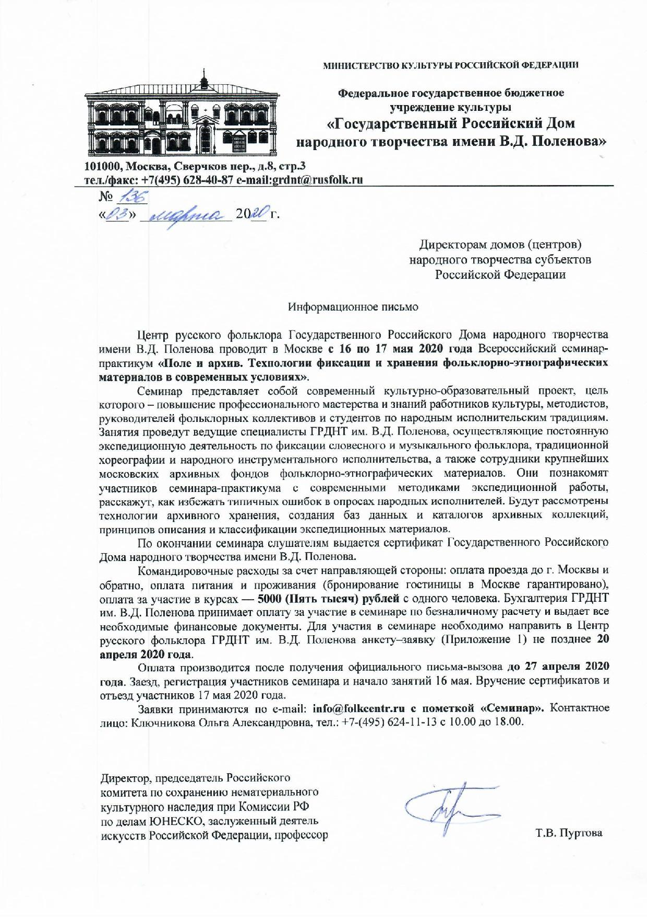

АНКЕТА-ЗАЯВКА

на участие во Всероссийский семинар «Поле и архив. Технологии фиксации и хранения фольклорно-этнографических материалов в современных условиях»
(заявка оформляется в формате word)

1 | Территория  (субъект РФ, город)
2 | Ф.И.О. (полностью)
3 | Дата рождения
4 | Адрес прописки  (с индексом)
5 | Телефон, e-mail (для связи)
6 | Место работы  (индекс, адрес, телефон, факс)
7 | Должность
8 | Образование  (что и когда закончили)
9 | Наличие коллектива и его жанр
10 | Паспортные данные (№, кем и кода выдан, код подразделения)
11 | № Свидетельства пенсионного страхования
12 | ИНН
14 | ФИО (полностью) и должность руководителя направляющей организации на имя которого оформляется официальный вызов для участника семинара | Внимание! Если участие в семинаре оплачивает организация, необходимо указать полные банковские реквизиты организации.
15 | Нужна ли гостиница?  (подчеркнуть нужное)  На какой срок? | Да Нет  С по 2020 г.

Дата « » 2020 г.

